Supplementary Figures
Figure S1. The AUPRC scores of HALink and seven other methods were compared across four ground truth networks: cell-type-specific ChIP-seq, non-specific ChIP-seq, LOF/GOF, and STRING.

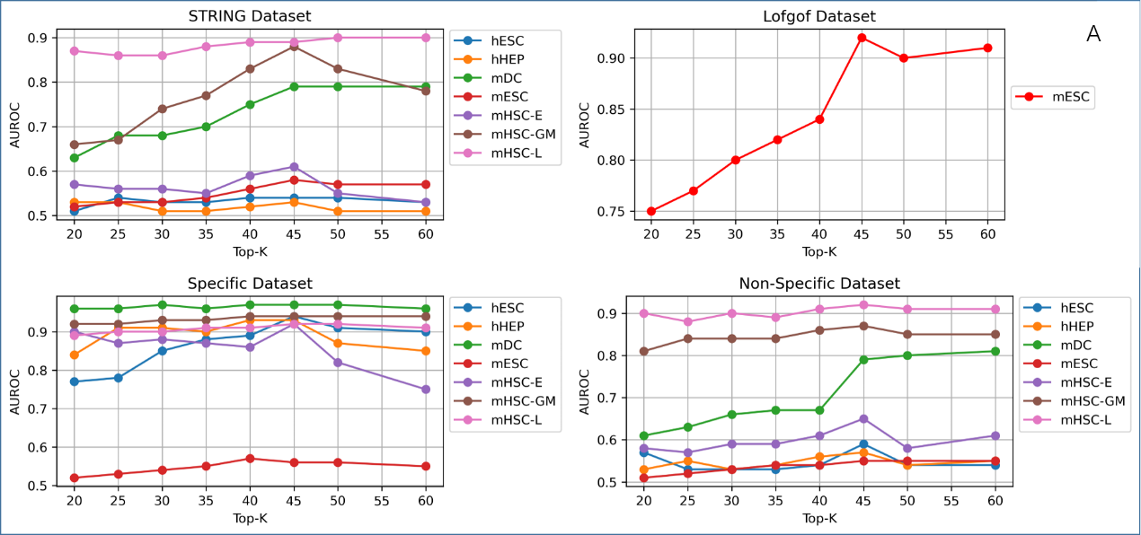
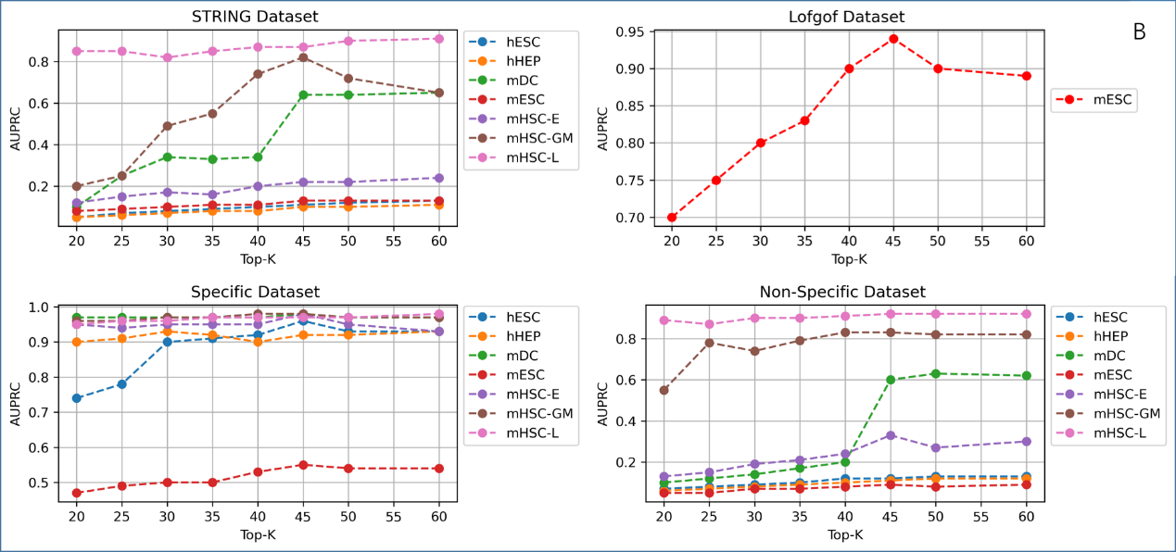
Figure S2. (A) shows the trend of AUROC with respect to Top-K values across different datasets under the TFs+1000 setting; (B) shows the trend of AUPRC with respect to Top-K values across different datasets under the TFs+1000 setting.

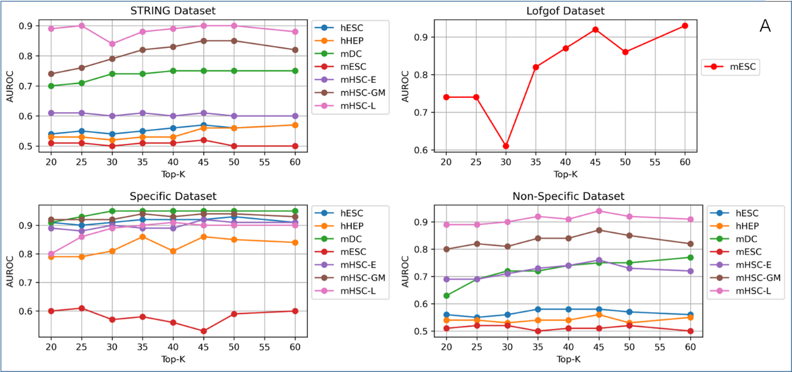
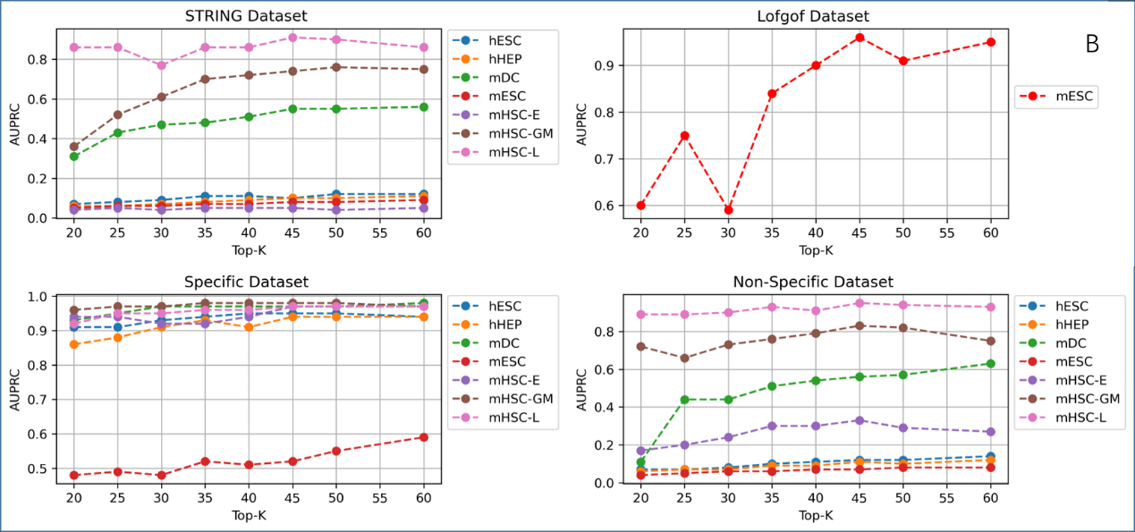
Figure S3. (A) shows the trend of AUROC with respect to Top-K values across different datasets under the TFs+500 setting; (B) shows the trend of AUPRC with respect to Top-K values across different datasets under the TFs+500 setting.

Supplementary Tables

Table S1. The AUPRC scores of baseline models on TFs+500 (TFs+1000).
Cell types | STRING | Non-Specific | Specific | Lofgof
hESC | 0.08（0.06） | 0.02（0.02） | 0.45（0.51） | ——
hHEP | 0.09（0.09） | 0.02（0.03） | 0.68（0.74） | ——
mDC | 0.09（0.08） | 0.04（0.03） | 0.11（0.12） | ——
mESC | 0.05（0.04） | 0.02（0.01） | 0.73（0.76） | 0.34（0.28）
mHSC-E | 0.15（0.11） | 0.04（0.05） | 0.89（0.89） | ——
mHSC-GM | 0.25（0.24） | 0.13（0.12） | 0.89（0.91） | ——
mHSC-L | 0.22（0.07） | 0.07（0.05） | 0.82（0.82） | ——

Table S2. The AUPRC scores on TFs+500 (TFs+1000) after applying VAE and the Top-K sparsification strategy based on the baseline models.
Cell types | STRING | Non-Specific | Specific | Lofgof
hESC | 0.1（0.11） | 0.12（0.12） | 0.95（0.96） | ——
hHEP | 0.1（0.1） | 0.11（0.11） | 0.94（0.92） | ——
mDC | 0.55（0.64） | 0.56（0.44） | 0.97（0.97） | ——
mESC | 0.08（0.13） | 0.07（0.09） | 0.52（0.55） | 0.95（0.94）
mHSC-E | 0.05（0.22） | 0.3（0.33） | 0.94（0.98） | ——
mHSC-GM | 0.73（0.82） | 0.8（0.83） | 0.98（0.97） | ——
mHSC-L | 0.91（0.87） | 0.93（0.92） | 0.97（0.97） | ——

Table S3. The AUPRC scores on TFs+500 (TFs+1000) after applying the hybrid architecture based on the baseline model.
Cell types | STRING | Non-Specific | Specific | Lofgof
hESC | 0.18（0.13） | 0.12（0.14） | 0.56（0.6） | ——
hHEP | 0.18（0.14） | 0.16（0.13） | 0.83（0.83） | ——
mDC | 0.28（0.27） | 0.14（0.12） | 0.12（0.16） | ——
mESC | 0.2（0.14） | 0.12（0.12） | 0.83（0.85） | 0.47（0.48）
mHSC-E | 0.27（0.13） | 0.1（0.11） | 0.92（0.94） | ——
mHSC-GM | 0.21（0.22） | 0.12（0.16） | 0.92（0.94） | ——
mHSC-L | 0.26（0.01） | 0.07（0.06） | 0.86（0.86） | ——

Table S4. The AUPRC scores on TFs+500 (TFs+1000) with the combined use of the VAE and Top-K sparsification strategy and the hybrid architecture.
Cell types | STRING | Non-Specific | Specific | Lofgof
hESC | 0.28（0.35） | 0.35（0.44） | 0.97（0.98） | ——
hHEP | 0.21（0.17） | 0.24（0.3） | 0.97（0.97） | ——
mDC | 0.56（0.7） | 0.57（0.54） | 0.98（0.98） | ——
mESC | 0.11（0.25） | 0.1（0.1） | 0.93（0.9） | 0.97（0.96）
mHSC-E | 0.15（0.8） | 0.74（0.86） | 0.97（0.98） | ——
mHSC-GM | 0.86（0.92） | 0.86（0.92） | 0.98（0.97） | ——
mHSC-L | 0.94（0.96） | 0.95（0.96） | 0.98（0.98） | ——

Table S5. Dataset details (values in parentheses: TFs + 1000; outside: TFs + 500)
Cell types | Genes | Cells | STRING |  | Non-Specific
Cell types | Genes | Cells | TF | Target | TF | Target
hESC | 910（1410） | 758 | 410（410） | 910（1410） | 410（410） | 910（1410）
hHEP | 948（1448） | 425 | 448（448） | 948（1448） | 448（448） | 948（1448）
mDC | 821（1321） | 383 | 321（321） | 821（1321） | 321（321） | 821（1321）
mESC | 1120（1620） | 421 | 620（620） | 1120（1620） | 620（620） | 1120（1620）
mHSC-E | 704（1204） | 1071 | 204（204） | 704（1204） | 204（204） | 704（1204）
mHSC-GM | 632（1132） | 889 | 132（132） | 632（1132） | 132（132） | 632（1132）
mHSC-L | 560（692） | 847 | 60（60） | 560（692） | 60（60） | 560（692）

Cell types | Genes | Cells | Specific |  | Lofgof
Cell types | Genes | Cells | TF | Target | TF | Target
hESC | 910（1410） | 758 | 410（410） | 910（1410） | - | -
hHEP | 948（1448） | 425 | 448（449） | 948（1448） | - | -
mDC | 821（1321） | 383 | 323（323） | 821（1321） | - | -
mESC | 1120（1620） | 421 | 627（628） | 1120（1620） | 620（620） | 1120（1620）
mHSC-E | 704（1204） | 1071 | 205（209） | 704（1204） | - | -
mHSC-GM | 632（1132） | 889 | 135（136） | 632（1132） | - | -
mHSC-L | 560（692） | 847 | 61（61） | 560（692） | - | -

Table S6. The AUROC scores of baseline models on TFs+500 (TFs+1000).
Cell types | STRING | Non-Specific | Specific | Lofgof
hESC | 0.82（0.83） | 0.58（0.64） | 0.81（0.82） | ——
hHEP | 0.81（0.83） | 0.72（0.72） | 0.82（0.86） | ——
mDC | 0.83（0.86） | 0.7（0.73） | 0.72（0.73） | ——
mESC | 0.83（0.84） | 0.58（0.59） | 0.89（0.9） | 0.81（0.83）
mHSC-E | 0.84（0.86） | 0.74（0.79） | 0.87（0.9） | ——
mHSC-GM | 0.83（0.87） | 0.78（0.84） | 0.89（0.9） | ——
mHSC-L | 0.87（0.81） | 0.76（0.75） | 0.84（0.84） | ——

Table S7. The AUROC scores on TFs+500 (TFs+1000) the baseline model adopted VAE-based model and the Top-K sparsification strategy.
Cell types | STRING | Non-Specific | Specific | Lofgof
hESC | 0.57（0.52） | 0.58（0.59） | 0.92（0.94） | ——
hHEP | 0.56（0.53） | 0.56（0.57） | 0.86（0.93） | ——
mDC | 0.75（0.79） | 0.75（0.79） | 0.95（0.95） | ——
mESC | 0.52（0.58） | 0.51（0.55） | 0.53（0.56） | 0.92（0.92）
mHSC-E | 0.61（0.61） | 0.76（0.65） | 0.9（0.92） | ——
mHSC-GM | 0.85（0.88） | 0.85（0.87） | 0.94（0.94） | ——
mHSC-L | 0.9（0.89） | 0.92（0.92） | 0.89（0.92） | ——

Table S8. The AUROC scores on TFs+500 (TFs+1000) of the baseline model applied the hybrid architecture.
Cell types | STRING | Non-Specific | Specific | Lofgof
hESC | 0.88（0.88） | 0.83（0.88） | 0.86（0.87） | ——
hHEP | 0.87（0.88） | 0.87（0.87） | 0.9（0.9） | ——
mDC | 0.9（0.91） | 0.89（0.89） | 0.73（0.73） | ——
mESC | 0.89（0.89） | 0.87（0.88） | 0.92（0.92） | 0.87（0.87）
mHSC-E | 0.89（0.87） | 0.85（0.86） | 0.88（0.92） | ——
mHSC-GM | 0.88（0.9） | 0.86（0.87） | 0.92（0.92） | ——
mHSC-L | 0.88（0.46） | 0.79（0.79） | 0.86（0.87） | ——

Table S9. The AUROC scores on TFs+500 (TFs+1000) of our method.
Cell types | STRING | Non-Specific | Specific | Lofgof
hESC | 0.74（0.74） | 0.74（0.77） | 0.96（0.96） | ——
hHEP | 0.69（0.7） | 0.72（0.74） | 0.94（0.95） | ——
mDC | 0.75（0.81） | 0.77（0.81） | 0.97（0.97） | ——
mESC | 0.6（0.65） | 0.6（0.63） | 0.92（0.93） | 0.96（0.95）
mHSC-E | 0.73（0.88） | 0.86（0.89） | 0.93（0.95） | ——
mHSC-GM | 0.91（0.94） | 0.91（0.95） | 0.95（0.96） | ——
mHSC-L | 0.95（0.96） | 0.95（0.96） | 0.94（0.94） | ——

The VAE-based model and hybrid GCN-GAT architecture enhance the performance of inferring GRN
This subsection delineates the contributions of the VAE-based model with Top-K sparsification and the hybrid GCN-GAT architecture in enhancing the prediction of GRN. The GENELink method is employed as the baseline method since it represents a well-established GCN-based approach for GRN prediction.
Supplementary Table S6 presents the AUROC of baseline model in four datasets across different cell types. Supplementary Table S7 shows the performance of baseline model with VAE-based model and Top-K sparsification strategy. According to these two tables, In the benchmarking across all 44 experimental cases, the performance of our method achieves exceeding 0.9 in more than half of the cases(44 out of 26). the AUROC is enhanced in 26 out of 44 datasets after applying VAE-based and Top-K sparsification strategy, with 8 experimental cases showing an increase of 10% or more.
Supplementary Table S8 summarizes the AUROC score of the baseline model adopted the hybrid GCN–GAT architecture. Comparative analysis with the baseline method results in Supplementary Table S6 demonstrates that the hybrid GCN-GAT architecture significantly improves predictive accuracy across most experimental cases. These results indicate that the hybrid architecture effectively combines the strength of GCNs in capturing global topological structures with the ability of GATs to focus on local neighborhood relationships, thereby enhancing the overall performance of inferring GRN.
The AUROC score of our method is displayed in Supplementary Table S9. As presented in this table, our method outperforms the baseline method in 34 out of 44 experimental cases. Notably, our method consistently achieves high-fidelity predictions (AUROC >0.9) in 26 experimental cases. These results imply that the integration of VAE-base model with the hybrid GCN-GAT architecture enables highly accurate predictions across the majority of datasets.
The AUPRC score of baseline model, baseline model adapt VAE-based model with Top-K sparsification strategy, baseline model adapt hybrid GCN-GAT architecture, and our method are presented in Supplementary Table S1-S4, respectively. These results also imply that the VAE-based model with Top-K sparsification strategy and the hybrid GCN-GAT architecture could significant enhancing the performance of referring GRN.

Data preprocessing
For gene regulatory network (GRN) inference, we selected the top 500 and 1000 most variable genes, respectively. Due to differences in network densities across datasets, we divided the ground-truth networks into two parts and applied different evaluation strategies.First, for the three types of ground-truth networks—STRING, non-specific ChIP-seq, and LOF/GOF—the positive samples were split into training and testing sets, with two-thirds used for training and one-third for testing. From the positive training set, one-fifth was further extracted as a validation set. For the cell-type-specific ChIP-seq ground-truth networks, since TFs exhibit significantly higher connectivity, we used two-thirds of the positive samples for training, one-tenth for validation, and the remaining for testing.Negative samples were selected using a uniform random negative sampling strategy from unobserved TF-gene interactions, while maintaining a 1:1 ratio between positive and negative samples. This approach ensures diversity and representativeness among the negative samples, facilitating effective learning of negative examples during model training.

